**Информация к проекту решения по заявлению:**

**1.15 Заявитель: ООО СЗ «Зеленый город»**

**Земельный участок:**

кадастровый номер **54:35:000000:35368**;

местоположение: Новосибирская область, город Новосибирск, **Железнодорожный район**,  ул.Прибрежная, з/у 6;площадь 33828 кв. м.;(планшет 872, 929, 992).

**Зонирование:** Зона застройки жилыми домами смешанной этажности (Ж-1), подзона застройки жилыми домами смешанной этажности различной плотности застройки (Ж-1.1)

**Заявленные требования:** *в части уменьшения предельного минимального количества машино-мест для стоянок индивидуальных транспортных средств с 735 машино-мест до 599 машино-мест в границах земельного участка*

**Обоснование согласно заявлению:** *в связи с тем, что рельеф, конфигурация и инженерно-геологические характеристики земельного участка являются неблагоприятными для застройки*

**Планируется: строительство многоквартирных многоэтажных домов со встроенными помещениями общественного назначения**

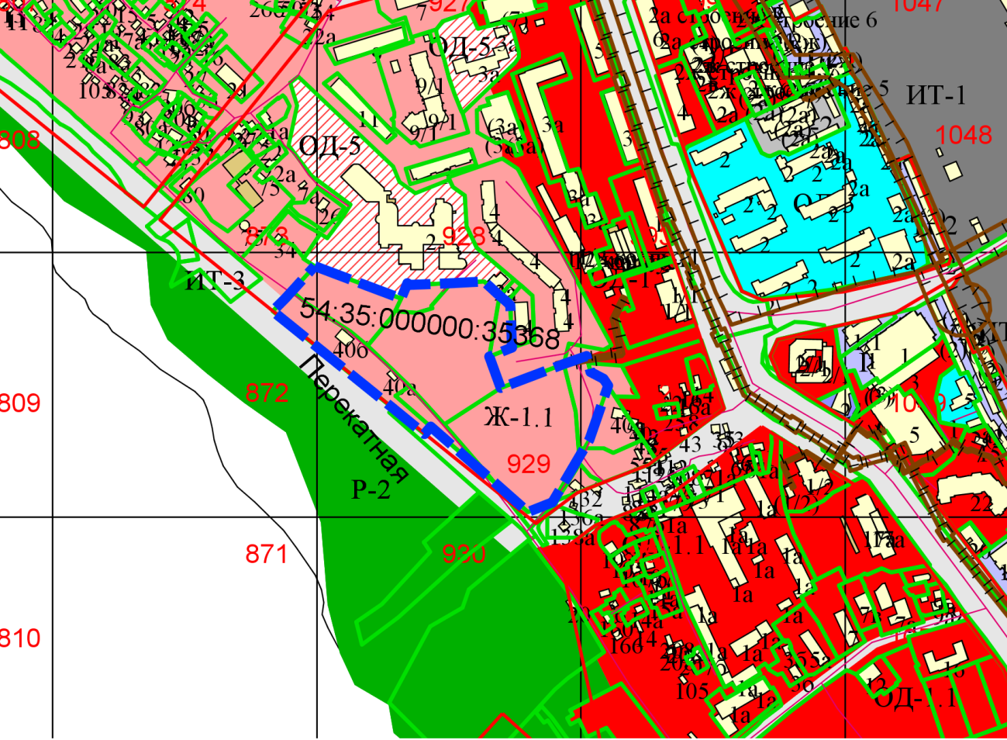

Приложения к заявлению: